|  |
| --- |
| **AVIS DE VALEUR** |

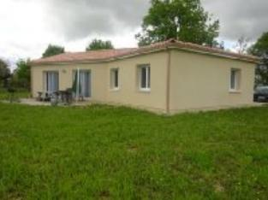 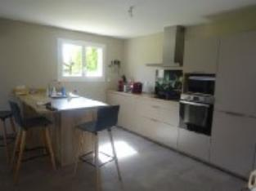 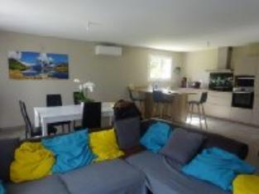

Je soussigné(e), Marcel CAR, gérant de la Sarl Quercy Transactions, 3, place Jean-Jacques Chapou, 46000 CAHORS (Lot), atteste par la présente avoir visité le 17 avril 2024, un(e) Maison Contemporaine sis 50 Traverse du Calvaire 46230 LABURGADE appartenant à Indivision Mme DEBOUT et Mr GLORIAN -Pauline et Geoffrey

|  |
| --- |
| **Descriptif** |

Lalbenque à 8 km. Maison plain-pied de 2022 d'environ 103 m² de surface habitable sur un terrain d'environ 4.164 m². Entrée, cellier, wc, séjour avec cuisine ouverte sonnant sur une terrasse, couloir, 4 chambres, salle d'eau. Chauffage pompe à chaleur, climatisation réversible panneaux solaires. Fenêtres PVC double vitrage. Volets PVC électrique(domotique). Adoucisseur d'eau (cullygan) Assainissement aux normes Les informations sur les risques auquel ce bien est exposé sont disponibles sur le site Géorisques www.georisques.gouv.fr

Parcelle n° Parcelle A - 782 4 164 m²

|  |
| --- |
| **Maison Contemporaine** |

Situation du bien: Campagne non isolée Rez de chaussée: Cellier 4,78 m² 3 Chambres 11,11 - 10,59 - 10,99 - 10,35 - m² Cuisine ouverte 7,88 m² Dégagement 5,03 m² Hall d'entrée 3,79 m² Séjour 33,75 m² Salle d'eau 5,48 m² WC 1,78 m² Chauffage: Climatisation réversible, Electrique, Solaire / photovoltaïque Pompe à chaleur Equipements divers: Adoucisseur d'eau cullygan Double vitrage Fosse septique aux normes 2022 Production eau chaude thermodynamique Equipements Electrique: Téléphone Volet électrique Fenêtres: Double vitrage PVC Volets PVC Terrain: prairie Toiture: Tuiles

A l'issue de cette visite, j'ai évalué ce bien entre **205 000 €** (**DEUX CENT CINQ MILLE EUROS**) et **210 000 €** (**DEUX CENT DIX MILLE EUROS**). Cette évaluation a été donnée sur la base de l'état des prestations du bien, de sa situation, du marché immobilier et des transactions réalisées à ce jour sur ce secteur et sous réserve du résultat favorable des expertises : termites, plomb, amiante, électricité, gaz, diagnostic de performance énergétique (DPE), assainissement. Cet avis de valeur est indicatif et n'a pas de valeur d'expertise et ne peut engager notre responsabilité, n’étant pas en mesure de vérifier les éventuelles servitudes, nuisances, malfaçons ou autres troubles pouvant affecter la propriété et le reflet du marché immobilier actuel pouvant subir des fluctuations. Cet avis de valeur a une durée de validité de six mois.

Pour servir et valoir ce que de droit,

Fait à Cahors, le 24 avril 2024

CAR Marcel

Gérant